文档编号
页 数

Windows Docker Desktop安装使用说明

编写Author |  | 日期Date | 2024.9.6
批准Issue |  | 日期Date

MegaRobo Technologies Co, Ltd.

安装
安装可参考网上教程：Windows Docker Desktop安装教程及踩坑记录 - 知乎 (zhihu.com)

使用说明
2、使用
1) 完成上述步骤，验证Docker Desktop软件成功安装后，启动 Docker Desktop软件，在顶部搜索框内搜索“jackzhang0831/mega_build_env:v1.0”，然后点击“pull”按钮，拉取打包好的镜像到本地，下载过程可能会比较慢，需要持续一段时间；
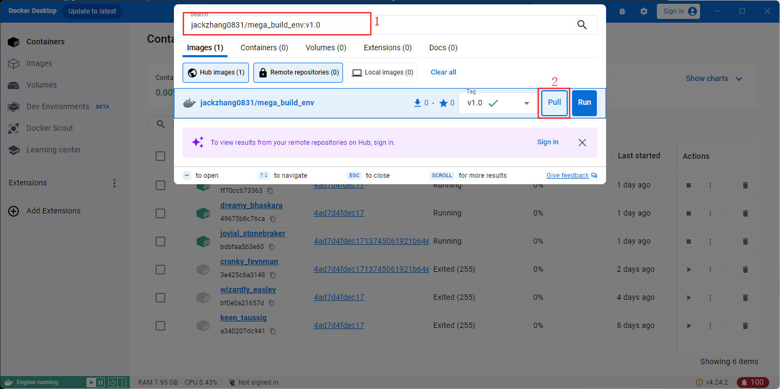
2) 下载完成后，按住“win+R”，输入cmd，回车或点击确定，打开命令提示符窗口，输入命令“docker images”，可以看到镜像信息；
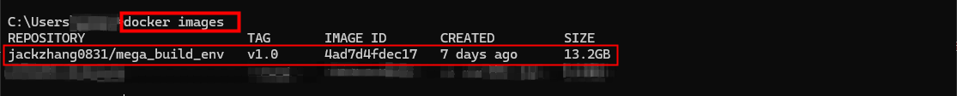
3) 打开命令提示符，输入命令“docker run -it --gpus all -v /e/项目所在的本机路径:/mnt/megaInfer IMAGE”。
注意：启动时候需要将本地项目路径映射到虚拟机中的指定路径下，即上述命令中红色部分的内容，冒号（“：”）前，为window系统下，项目工程存放的位置，磁盘以“/e”开头，冒号后的不需要修改，使用默认上述路径。启动后，显示下图红框内容，表示启动成功。（@符号后的字符串表示CONTAINER ID，是随机的，每个设备上的是不同的）。
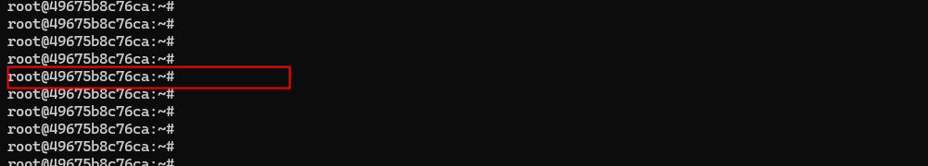
4) 输入命令“nvidia-smi”，验证容器内是否能够成功调用GPU资源，成功会返回设备上的显卡信息。
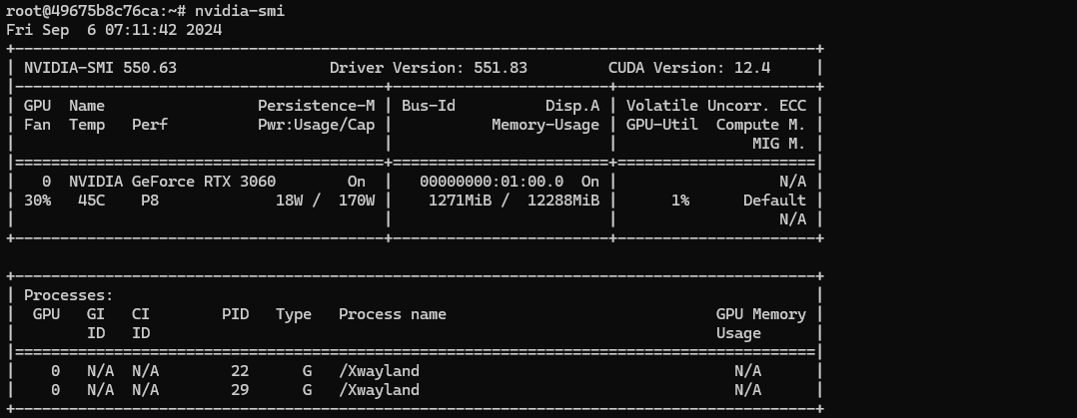
5) 编译生成项目
输入命令“cd /mnt/megaInfer/build_linux/”，进入编译目录
依次执行命令
cmake -DCMAKE_BUILD_TYPE=Release ..
cmake --build .
可以完成项目生成。
6) 运行
输入命令“cd /mnt/megaInfer/bin_linux/”，进入运行目录
执行运行命令，以检测模块为例：
./test_detector
可以完成检测模块推理。

模型转换说明
Windows和Linux系统上tvg模型不通用，因此在Linux下推理tvg模型，需要在Linux环境下重新转换。转换方法如下：
- 执行命令“cd /mnt/megaInfer/bin_linux/”，进入运行目录下。
- 设置环境变量“export LD_LIBRARY_PATH=/mnt/megaInfer/bin_linux/:$LD_LIBRARY_PATH”，运行“ldd trtexec”命令，验证trtexec工具是否正常。
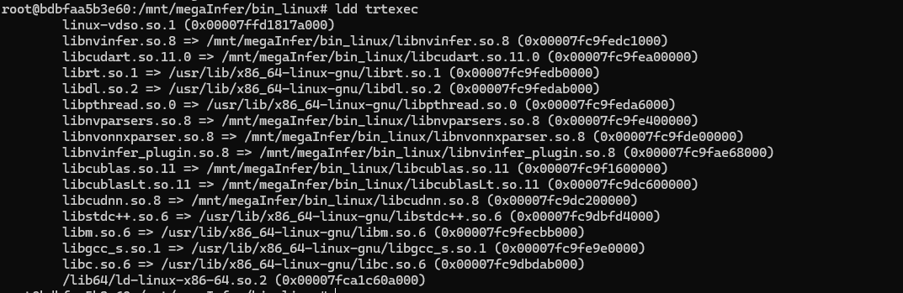
- 执行模型转换命令，“./trtexec --onnx=XXX/*.onnx --minShapes=images:1x3x640x640 --optShapes=images:8x3x640x640 --maxShapes=images:8x3x640x640 --saveEngine=XXX/*.trt --workspace=1024 –best –fp16”(标红数据表示模型输入的图像大小，需要根据不同模型配置进行更改)

